开 学 通 告
根据昆山市教育局《关于做好2019年春季开学工作的意见》文件精神，我校定于2月18日正式开始上课。为使开学工作有序开展，现将开学有关事项通告如下：
- 报到时间：
2月17日上午：8：30——11：00
- 报到所带物品：
寒假作业等物品
- 缴费方式：
如需在校午餐，需缴纳720元餐费（多退少补）。缴费方式请按照下发的“关于2019年（春）新学期缴费方式的通知”。
温馨提醒：
报到时提倡绿色出行， 如开车请服从交警和学校保安指挥，有序停靠。

昆山市柏庐实验小学
2019年2月15日

关于2019年（春）新学期缴费方式的通知

各位学生家长，新学期好！
网络时代，为方便家长缴费，本学期我校继续采用电子缴费方式进行学生午餐费缴费，个别可以现金缴费，具体操作流程如下：
方式一：手机端缴费（推荐）
步骤1：用手机微信或者其他扫码工具扫描以下二维码进入缴费页面；
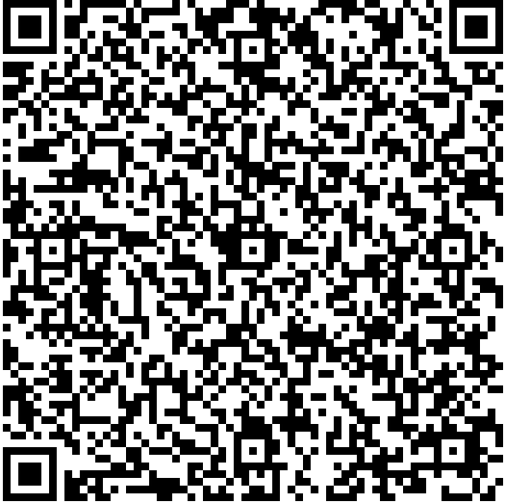

步骤2：输入证件号码（注：为学生身份证号或港、台胞证号码），学生姓名，点击“查询”，核实缴费信息；

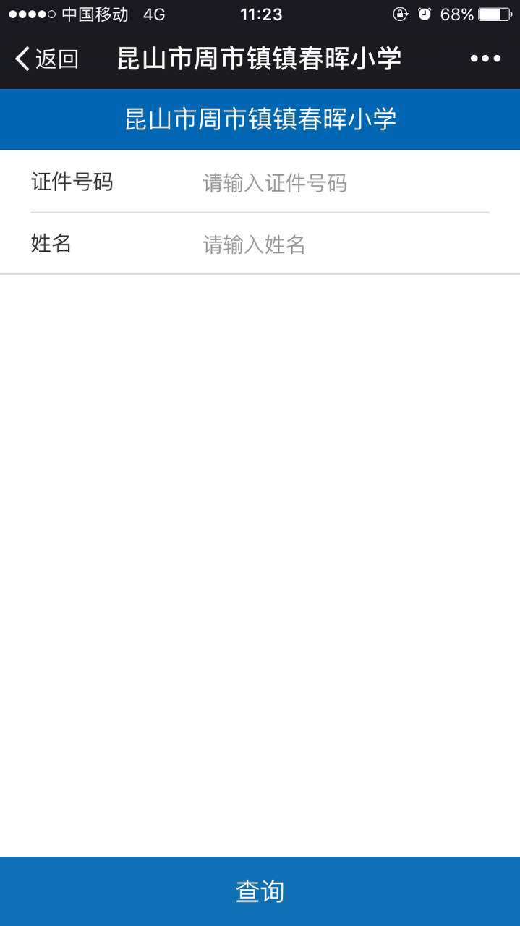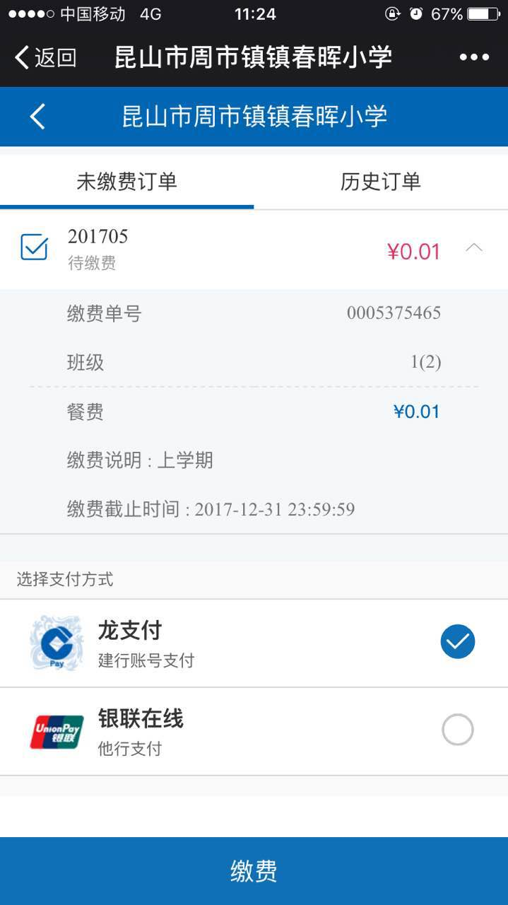

步骤3：确认缴费信息无误后，选择支付方式（建行借记卡请选择“龙支付”；其他银行卡请选择“银联在线”支付，如果您使用建行信用卡支付也请选择“银联在线”支付），然后点击“缴费”，按照操作提示完成缴费。
方式二：电脑端缴费
步骤1：打开建行悦生活平台网站http://life.ccb.com ，点击“生活服务应用”栏位下面的“教育服务”，选择“幼儿园缴费”或“学杂费”（幼儿园请选择“幼儿园缴费”，小学、中学及其他学校请选择“学杂费”），然后选择“江苏省”-“苏州市”-“学校名称”。
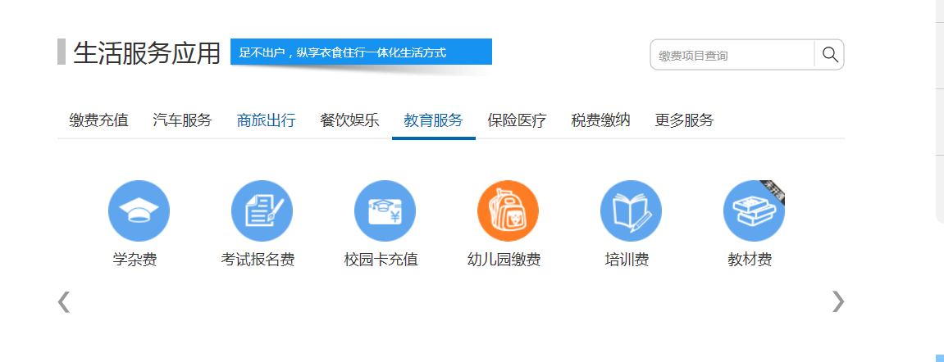
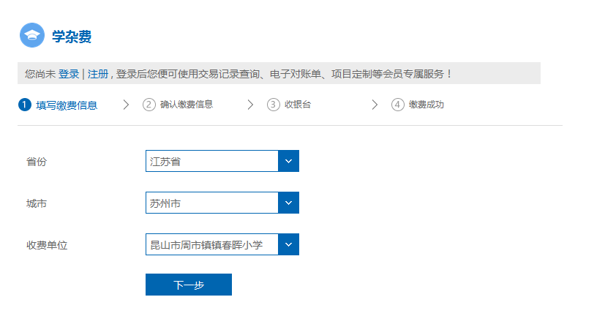
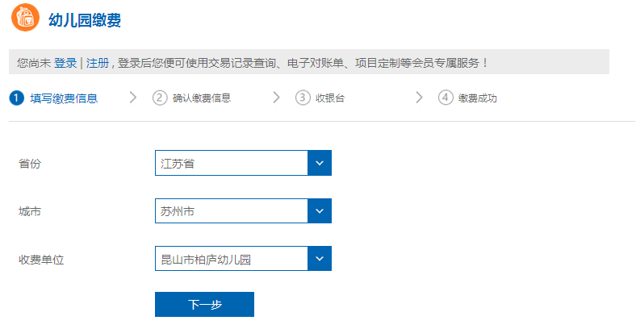

步骤2：点击“下一步”后输入证件号码（注：为学生身份证号或港、台胞证号码），学生姓名。
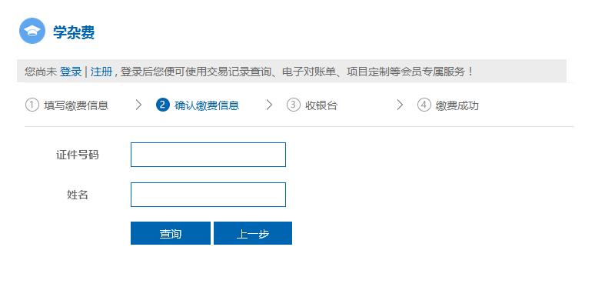
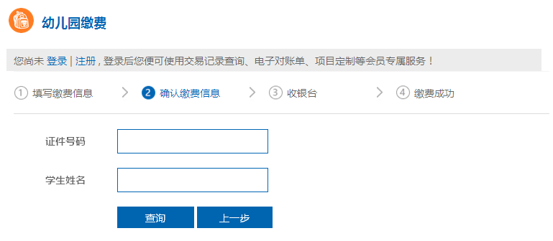
步骤3：点击“查询”后确认缴费信息，确认无误后选择支付方式（建行借记卡请选择“龙支付”；其他银行卡请选择“银联在线”支付，如果您使用建行信用卡支付也请选择“银联在线”支付），然后点击“确认”，按照操作提示完成缴费。
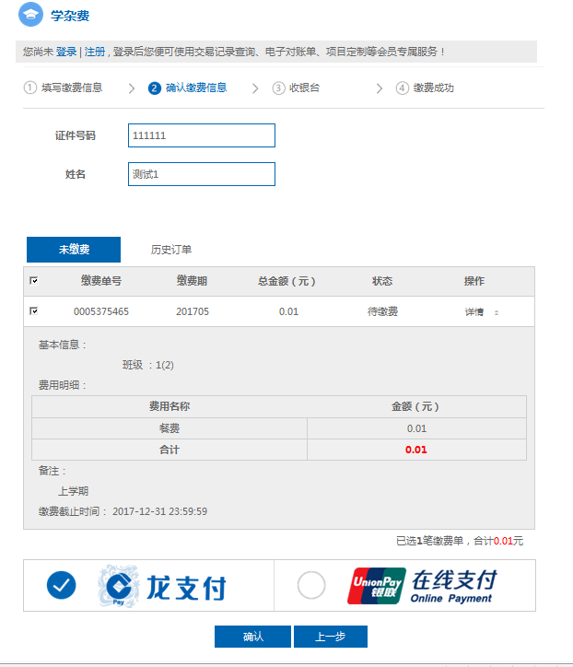

方式三：现金缴费
个别家长如果使用以上两种缴费方式有困难的可以现金缴至班主任处。
注意事项：
1. 请务必在2月16日、2月17日两天时间内完成缴费，以便我们统计学生午餐人数等，妥善安排开学工作。
2. 具体收费项目、收费标准、缴费操作流程开学前会公布在昆山市柏庐实验小学官方网
站（http://www.ksblsx.com/）公告栏，届时班主任也会短信提醒各位家长。
3. 所有银行卡均可以缴费（建议首选建设银行卡）。
4．银行卡的网上支付（手机支付）依赖于您开卡时登记的手机号码，如果未登记，或登记错误，则无法完成支付。
5．有少量银行卡的策略不同，网上的银行卡支付需要另外单独到柜台开通。
6．建行支付目前仅支持借记卡，如果您用的是建行的贷记卡（信用卡），请选择银联在线支付。
7. 目前所知农业银行，上海农商行的借记卡网上无卡支付限额只有2000元，如超额请换其他银行卡。
8．如有疑问可电话咨询：
杨雪峰：13584915126，张丽珍：15806260855，李晨：18796859672。
昆山市柏庐实验小学
2019年2月15日

